МИНОБРНАУКИ РОССИИ

Федеральное государственное бюджетное образовательное учреждение

высшего образования

**«Гжельский государственный университет»** (ГГУ)

Колледж ГГУ

Специальность 09.02.07 Информационные системы и программирования

**Реферат**

**По дисциплине «Компьютерные сети»**

**на тему «Способы настройки удалённого доступа к компьютеру»**

ВЫПОЛНИЛА:

Студентка группы ИСП-О-17

Янгабозова Анастасия

ПРОВЕРИЛА:

Прокуронова А.Ю.

Оценка ___________________

п. Электроизолятор

2019 г.

[**Способ настройки удалённого доступа через глобальную сеть**](https://tehno.guru/udalyonnyj-dostup-k-kompyuteru/#i)**.**

1. Переходим в «Панель управления»», затем в окошко «Система». «Удалённый рабочий стол».
2. Затем переключаем бегунок в положение «Вкл.».
3. Появляется всплывающее окно, в котором необходимо нажать кнопку «Подтвердить».
4. В нижней части появившихся настроек находим имя компьютера, сохраняем его или записываем. Оно пригодится для подключения.

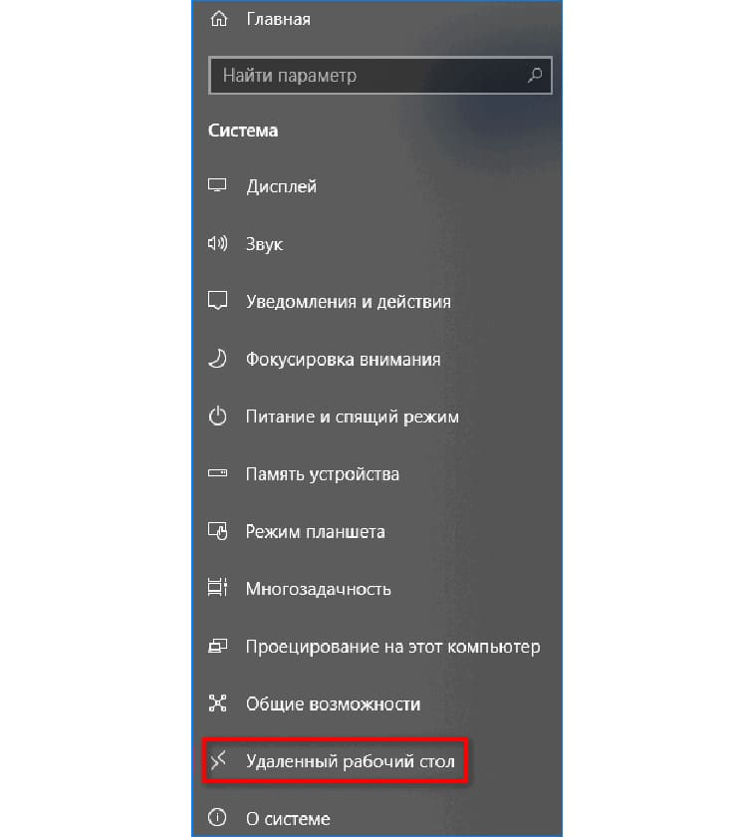

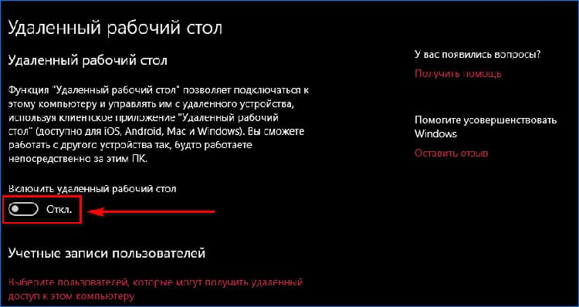

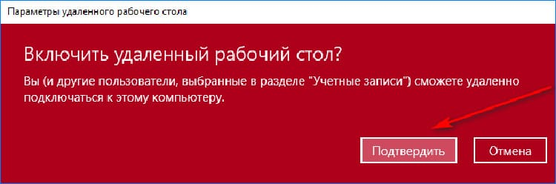

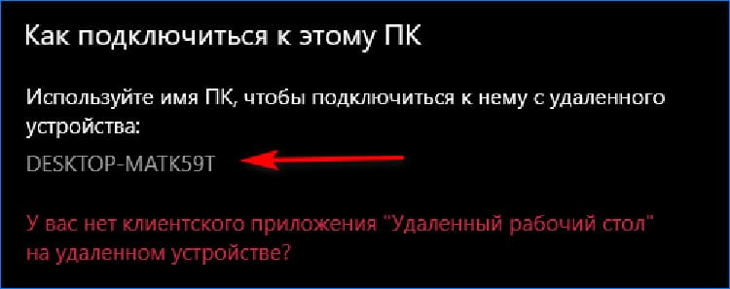

Далее попытаемся настроить клиент для связи. В процессе также будут участвовать встроенные средства Windows. Для этого необходимо предоставить доступ клиентам, которые будут подключаться и визуализировать всё, что находится в ПК.

1. Проделываем те же настройки с 1 по 4 пункт. Далее, в нижней части окна видим пункт «Учётные записи пользователей». Кликаем по этому разделу и заполняем форму.
2. В появившемся окне нажимаем на кнопку «Добавить», чтобы внести нового участника или имя компьютера.
3. В следующем окошке вносим необходимые данные и подтверждаем действие нажатием на кнопку «ОК».



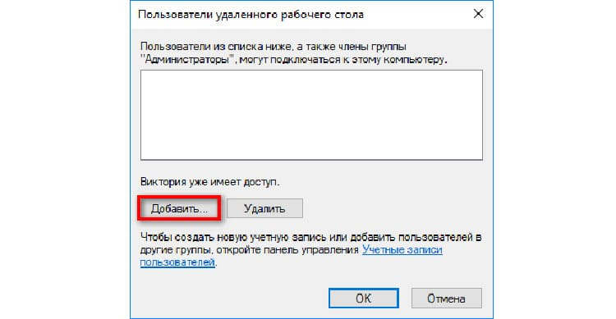

После проделанных манипуляций ПК смогут без труда подключаться друг к другу для достижения определённых целей. Кроме того, некоторые программы не будут требовать ключ активации для чужого рабочего стола.

[**Установка ПО для организации удалённого доступа через интернет**](https://tehno.guru/udalyonnyj-dostup-k-kompyuteru/#i-2)**.**

В такой ситуации приходится пользоваться сторонними приложениями. Они помогут создать идеальное подключение к материнской плате, при этом получится настроить не только общий доступ, но и способность передачи файлов.

**TeamViewer — практичная и многофункциональная**

Программа подтверждает многолетний пользовательский опыт. Её использование позволяет выполнить быстрое удалённое подключение к одному компьютеру, а также создать связь на смартфоне. Приложение работает как на платной, так и на бесплатной основе (только с некоторыми ограничениями). Важные возможности:

* удобная скоростная передача файла;
* соединение с компьютером в реальном времени;
* не подвисает, работает без ошибок;
* при постоянном использовании связь не прерывается;
* подключается посредством специального ID;

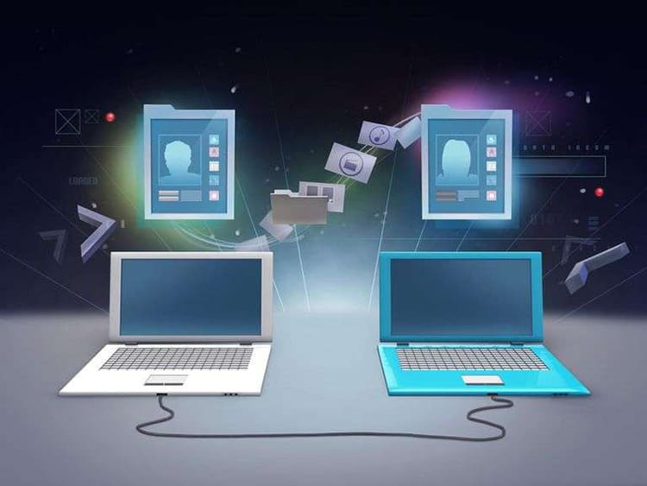

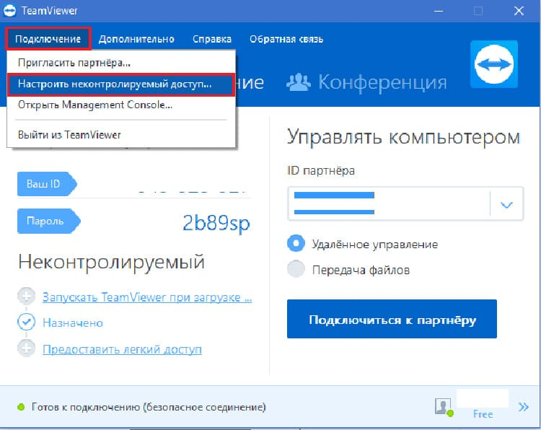

Программа имеет один существенный минус — высокую стоимость на лицензию. При использовании бюджетной версии переподключение удалённого доступа нужно осуществлять каждые пять минут. Программа за это время бездействия сбрасывает соединение.

### AeroAdmin — простое приложение для удалённого доступа

Сервис AeroAdmin практически не имеет настроек. Работает сразу с момента запуска. Средство не требует специальной инсталляции, как это происходит с массой других программ. По внешнему виду практически не отличается от ПО TeamViewer. Всё, что нужно сделать пользователю — открыть переносную утилиту и дать свой ID для доступа другому ПК.

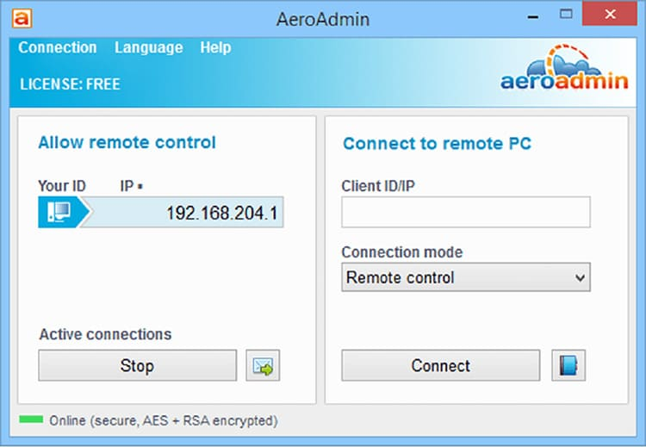

Популярные возможности:

* использование на ОС в 32 и 64-bit;
* подходит для личного и коммерческого применения;
* функция «Только просмотр» или «Пульт ДУ»;
* идеален для спонтанной поддержки.

Для того, чтобы выполнить некоторые настройки или обновить параметры на домашнем компьютере, прямо на телефоне или на рабочем ноутбуке стоит запустить соответствующее приложение.